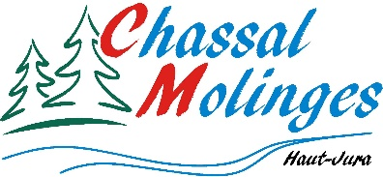
CONVOCATION ORDINAIRE DU CONSEIL MUNICIPAL

La réunion du Conseil municipal se déroulera dans la salle du conseil de la mairie de Molinges

J’ai l’honneur de vous inviter à participer à la réunion du Conseil Municipal qui aura lieu, dans la salle du conseil à la mairie de MOLINGES
- Le LUNDI 5 DECEMBRE à 19 H 30 À MOLINGES

Veuillez agréer, l’assurance de mes meilleurs sentiments.
Le Maire - Jean-François DEMARCHI

ORDRE DU JOUR

1 – Bornes « IRVE » recharge de véhicules électrique
2 – Dossier Espace public : Validation APD + demande de subvention
3 – Dossier Diagnostique système Assainissement Molinges : Demande de subvention
4 – DPU Maison Mme CRETIN
5 – Programmation 2023
6 – Délibération pour le contrat de travail d’Edith Noyaux
7 – Délibération changement de nomenclature comptable (M57)
8 – Délibération pour extinction dette – Facture eau M49
9 – Délibération Décision modificative M49
10 – Remerciement Jura Sud pour la Subvention
11 – Subvention Téléthon
12 – Congés de fin d’année – Fermeture de la mairie
13 – Vœux du Maire le 13 Janvier 2023

